Муниципальное дошкольное образовательное учреждение «Детский сад №104 «Звоночек» г. Волжского Волгоградской области»

«День ветерка»
Конспект летнего развлечения для детей средней и второй младшей группы

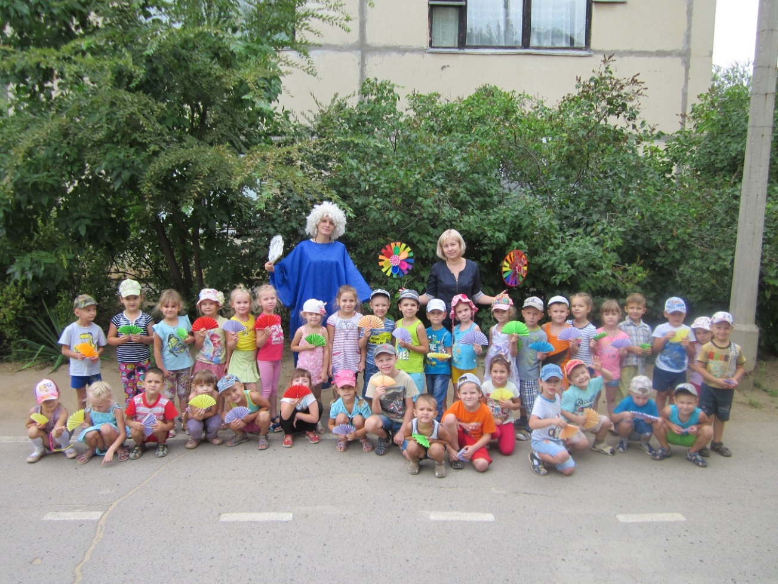

Составила и провела:
Воспитатель I категории
Волкова Е.А..
Дата проведения 19.08.2016

Волжский, 2016
Цель: Создать у детей радостное настроение.

Задачи:
Образовательные:
обогатить знания детей о явлениях природы (ветер),
обогатить словарный запас.
Развивающие:
развивать внимание и восприятие, эмоциональную отзывчивость
развивать координацию движений и пространственную организацию движений.
совершенствовать двигательные навыки.
Воспитательные:
воспитывать доброжелательное отношение друг к другу, интерес к совместному творчеству.

Оборудование: Костюм Ветерка, большой веер, два больших ветерка, самодельные бумажные веера по количеству детей, большой таз с водой, 2 бумажных кораблика.

Ход развлечения:
Дети располагаются на открытой площадке.
Ведущий: Здравствуйте, ребята! Мы собрались на этой полянке, чтобы познакомиться с Невидимкой. Как вы думаете, кто такой Невидимка? (Невидимка – это тот кого мы не можем видеть). А кто наш таинственный Невидимка, вы узнаете, если отгадаете загадку:
Он бескрылый, летает.
Безголосый, а свистит.
Хоть безрукий… Но бывает
Груши с веток обрывает.
Так порою, он сердит.
Только что он был везде,
Миг и нет его нигде! (Ветер)

Без рук, без ног, по полю рыщет, поет да свищет. Деревья ломает, к земле траву наклоняет. (Ветер)

- Правильно, ребята – это ветер. Ветер – невидимка, но хоть мы его не видим, но мы можем его почувствовать и услышать. Ребята, а какой бывает ветер?
(Сильный, слабый, холодный, ласковый, освежающий, северный, южный, колючий, теплый…)
- По каким признакам мы можем узнать, что на улице ветер?
(Нужно посмотреть в окно: если ветки деревьев качаются, листочки шевелятся, значит ветер есть. А если открыть форточку, ветер заставит качаться занавески, может сдуть бумаги со стола…)
-Ребята, как вы думаете Ветер – Невидимка уже здесь? (Да, листочки шевелятся).
Вы готовы с ним познакомиться? Посмотрите, вот эта волшебная палочка, которая поможет нам увидеть Ветер – Невидимку. Палочкой скорей взмахну, слова волшебные скажу: «Ветер, ветер, появись! Перед нами закружись!

(Появляется взрослый в костюме Ветра, с веером в руках)
Ведущий: Здравствуй Ветер – ветерок, развеселый наш дружок!
Ты в кружок скорей вставай с нами играть начинай!

- Эстафета
Ведущий: Ветер, какой ты веселый, мы очень рады тебя видеть!
Ветер: Я тоже очень рад с вами познакомиться и хочу вам рассказать о себе побольше… Вот, например, я очень люблю играть с водой. Давайте отправимся к нашему маленькому морю. (Все подходят к столу, на котором установлен большой таз с водой).
Ветер: Смотрите, ребята, наше море сейчас спокойное, вода неподвижна. А я могу сделать так, что на воде появятся маленькие волны (Ветер дует на воду, или машет веерами, образуются «волны»).
- А теперь попробуйте вы. (Ветер приглашает двоих детей). Молодцы! У вас тоже получается… А еще я очень люблю подгонять кораблики, которые плывут по морю (опускает на воду два бумажных кораблика, дует на один из них) А вы хотите попробовать?
2 Игра « Чей кораблик быстрее?»
(двое детей с разных групп дуют на кораблики, чей быстрее доплывет до середины)
Ведущий: Да, ребята, помогает кораблям с парусами двигаться быстрее. Но ветре не только друг морехода, если подует очень сильный ветер и на море начнется шторм, корабль может перевернуться. Давайте все вместе поиграем в игру, которая называется «Море волнуется».
3.Игра «Море волнуется».
Ведущий: Какие красивые фигуры получались у вас, ребята! Ветер ты просто добрый волшебник!
Ветер: Я бываю разный. Бываю добрый, бываю злой, бываю холодный – северный и теплый – южный! А еще я люблю озорничать, вот недавно залетел в сад – огород все там раскидал и перепутал, так весело было.
4. Игра «Ветерок».
Ведущий: Очень интересная игра, Ветер. А теперь давай
5. «Эстафета»
Ветер: как же с вами весело, ребята, я очень рад нашему знакомству! Но мне пора, меня ждут важные дела! А чтобы вы обо мне не забывали, я подарю вам подарки. Это веера! (раздает детям) Захотите меня позвать, помашите им, и я сразу буду с вами! ( Убегает)
Ведущий: Ну вот, ребята, сегодня мы с вами познакомились с Ветром-невидимкой. Пригласит его к себе можно не только помахав веером, но и просто подуть друг на друга или просто помахав ладошкой… Попробуйте! Ну а теперь все вместе помашем ветру, до свидания!

